Путин наградил Баскова орденом Почета
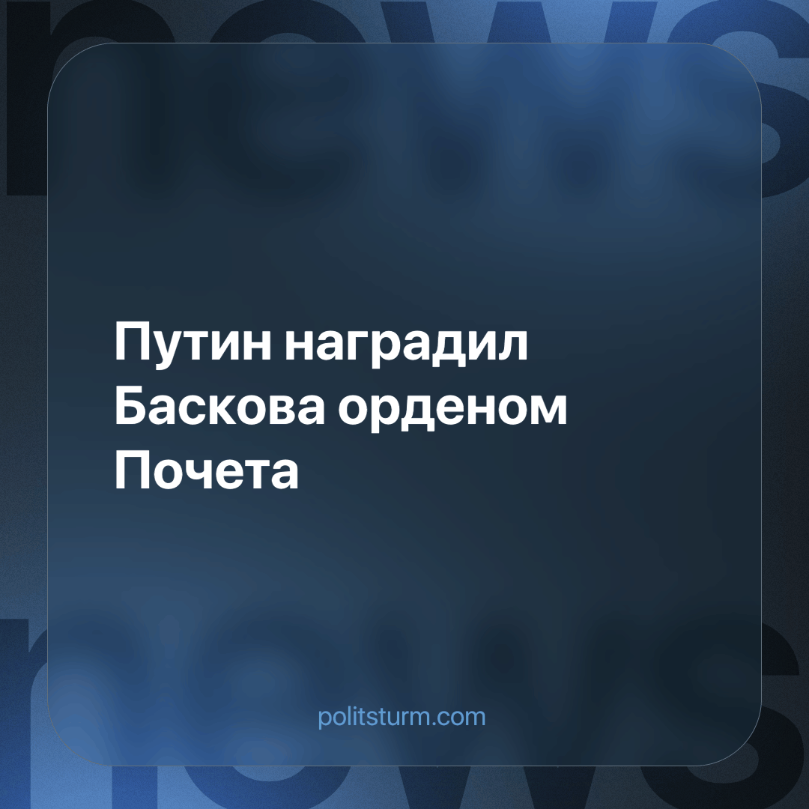

Оригинальная статья
2023-11-04
1 мин. на чтение

Президент России Владимир Путин подписал указ о награждении орденом Почета артиста Николая Баскова, следует из опубликованного на официальном портале правовой информации документа.
Исполнитель получил награду «за заслуги в развитии отечественной культуры и искусства, многолетнюю плодотворную деятельность», следует из указа.
Басков – артист-вокалист, член Международного союза деятелей эстрадного искусства. Он является обладателем таких профессиональных премий, как «Золотой граммофон», «Певец года» и др. В 2009 г. он получил звание народного артиста России «за большие заслуги в области музыкального искусства».
В июне Басков и народный артист Григорий Лепс пообещали выплачивать каждому, кто сбил западный танк в зоне спецоперации по 1 млн руб.
Буржуазия всегда поощряет тех, кто является проводником её интересов в культурной среде, обеспечивая её господствующее положение. Такая культура не выражает интересов рабочих, продвигая индивидуализм и идеализм, оторванный от интересов и чаяний народа.
Единственным способом вернуть культуру в руки народа будет устранение рыночных отношений, которые сейчас имеют господствующее положение в культурной среде и изменяют её в интересах правящего класса.
Источник: Ведомости - «Путин наградил Баскова орденом Почета» от 23 октября 2023 г.

Оригинальная статья

